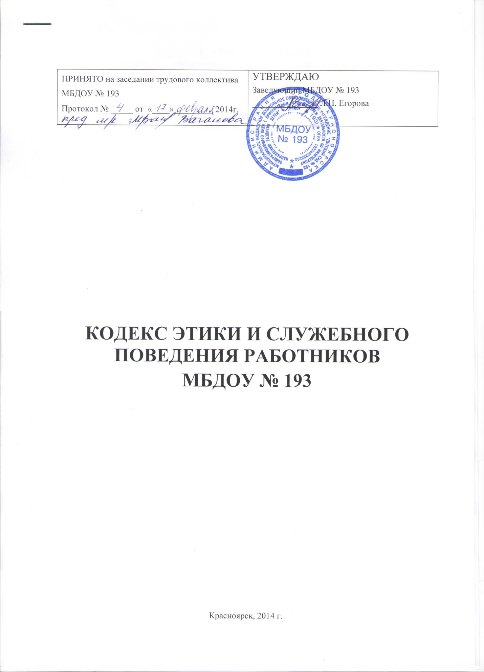

- ОБЩИЕ ПОЛОЖЕНИЯ
1.1. Кодекс представляет собой свод общих принципов
профессиональной служебной этики и основных правил служебного
поведения, которыми должны руководствоваться работники (далее -
работники) муниципального бюджетного дошкольного образовательного
учреждения «Детский сад № 193 общеразвивающего вида с приоритетным осуществлением деятельности по физическому направлению развития детей» (далее - Учреждение) независимо от занимаемой ими должности.
- Каждый работник должен принимать все необходимые меры для соблюдения положений Кодекса, а каждый гражданин Российской Федерации вправе ожидать от работника поведения в отношениях с ним в соответствии с положениями Кодекса.
- Знание и соблюдение работниками положений Кодекса является одним из критериев оценки качества их профессиональной деятельности и трудовой дисциплины.

- ОСНОВНЫЕ ОБЯЗАННОСТИ, ПРИНЦИПЫ И ПРАВИЛА СЛУЖЕБНОГО ПОВЕДЕНИЯ РАБОТНИКОВ УЧРЕЖДЕНИЯ
2.1. В соответствии со ст. 21 Трудового кодекса РФ работник обязан:
- добросовестно выполнять свои трудовые обязанности, возложенные
на него трудовым договором;
- соблюдать правила внутреннего трудового распорядка;
- соблюдать трудовую дисциплину;
- выполнять установленные нормы труда;
- соблюдать требования по охране труда и обеспечению безопасности труда;
- бережно относиться к имуществу работодателя (в том числе к имуществу третьих лиц, находящихся у работодателя, если работодатель несет ответственность за сохранность этого имущества) и других работников;
- незамедлительно сообщить работодателю либо непосредственному руководителю о возникновении ситуации, представляющей угрозу жизни и здоровью людей, сохранности имущества работодателя (в том числе имущества третьих лиц, находящихся у работодателя, если работодатель несет ответственность за сохранность этого имущества).
2.2. Основные принципы служебного поведения работников являются
основой поведения граждан в связи с нахождением их в трудовых
отношениях с Учреждением.
Работники, осознавая ответственность перед гражданами, обществом и государством, призваны:
- исходить из того, что признание, соблюдение и защита прав и свобод человека и гражданина определяют основной смысл и содержание деятельности Учреждения;
- соблюдать Конституцию Российской Федерации, законодательство Российской Федерации, не допускать нарушение законов и иных нормативных правовых актов исходя из политической, экономической целесообразности либо по иным мотивам;
- обеспечивать эффективную работу Учреждения;
- осуществлять свою деятельность в пределах предмета и целей деятельности Учреждения;
- при исполнении должностных обязанностей не оказывать предпочтения каким-либо профессиональным или социальным группам и организациям, быть независимыми от влияния отдельных граждан, профессиональных или социальных групп и организаций;
- исключать действия, связанные с влиянием каких-либо личных, имущественных (финансовых) и иных интересов, препятствующих добросовестному исполнению ими должностных обязанностей;
- соблюдать беспристрастность, исключающую возможность влияния на их деятельность решений политических партий и общественных объединений;
- соблюдать нормы профессиональной этики и правила делового поведения;
- проявлять корректность и внимательность в обращении с детьми, родителями (законными представителями ребенка), коллегами по работе, должностными лицами и другими гражданами;
- проявлять терпимость и уважение к обычаям и традициям народов России и других государств, учитывать культурные и иные особенности различных этнических, социальных групп и конфессий, способствовать межнациональному и межконфессионному согласию;
- воздерживаться от поведения, которое могло бы вызвать сомнение в добросовестном исполнении работником должностных обязанностей, а также избегать конфликтных ситуаций, способных нанести ущерб авторитету, репутации работника и репутации образовательного учреждению в целом;
- не создавать условия для получения надлежащей выгоды, пользуясь своим служебным положением;
- воздерживаться от публичных высказываний, суждений и оценок в отношении деятельности Учреждения, его руководителя, если это не входит в должностные обязанности работника;
- соблюдать установленные в Учреждении правила предоставления служебной информации и публичных выступлений;
- уважительно относиться к деятельности представителей средств массовой информации по информированию общества о работе Учреждения;
- постоянно стремиться к обеспечению как можно более эффективного распоряжения ресурсами, находящимися в сфере ответственности работника Учреждения;
- противодействовать проявлениям коррупции и предпринимать меры по ее профилактике в порядке, установленном действующим законодательством, проявлять при исполнении должностных обязанностей честность, беспристрастность и справедливость, не допускать коррупционно опасного поведения (коррупционно опасным поведением применительно к настоящему Кодексу считается такое действие или бездействие сотрудника, которое в ситуации конфликта интересов создаёт предпосылки и условия для получения им корыстной выгоды и (или) преимуществ как для себя, так и для иных лиц, организаций, учреждений, чьи интересы прямо или косвенно отстаиваются сотрудником, незаконно использующим своё служебное положение).
Коррупционно опасной является любая ситуация в служебной деятельности, создающая возможность нарушения норм, ограничений и запретов, установленных для сотрудника законодательством Российской Федерации.
2.3. В целях противодействия коррупции работнику Учреждения
рекомендуется:
- вести себя достойно, действовать в строгом соответствии со своими должностными обязанностями, принципами и нормами профессиональной этики;
- избегать ситуаций, провоцирующих причинение вреда его деловой репутации, авторитету работника Учреждения;
- доложить об обстоятельствах конфликта (неопределённости) непосредственному начальнику;
- обратиться в комиссию по трудовым спорам и профессиональной этике Учреждения в случае, если руководитель не может разрешить проблему, либо сам вовлечён в ситуацию этического конфликта или этической неопределённости.
2.4. Работник Учреждения может обрабатывать и передавать служебную
информацию при соблюдении действующих в государственных учреждениях
РФ норм и требований, принятых в соответствии с законодательством
Российской Федерации. Работник обязан принимать соответствующие меры
по обеспечению безопасности и конфиденциальности информации, за
несанкционированное разглашение которой он несет ответственность или (и)
которая стала известна ему в связи с исполнением им должностных
обязанностей.
2.5. Работник, наделенный организационно-распорядительными
полномочиями по отношению к другим работникам, должен стремиться быть
для них образцом профессионализма, безупречной репутации,
способствовать формированию в организации либо ее подразделении
благоприятного для эффективной работы, морально-психологического
климата.
Работник, наделенный организационно-распорядительными
полномочиям по отношению к другим работникам, призван:
- принимать меры по предупреждению коррупции, а также меры к тому, чтобы подчиненные ему работники не допускали коррупционно-опасного поведения, своим личным поведением подавать пример честности, беспристрастности и справедливости;
- не допускать случаев принуждения работников к участию в деятельности политических партий, общественных объединений и религиозных организаций;
- по возможности принимать меры по предотвращению или урегулированию конфликта интересов в случае, если ему стало известно о возникновении у работника личной заинтересованности, которая приводит или может привести к конфликту интересов.

3. ОТНОШЕНИЕ РАБОТНИКОВ К ПОДАРКАМ И ИНЫМ ЗНАКАМ
ВНИМАНИЯ

- Получение или вручение работниками Учреждения подарков, вознаграждений, призов, а также оказание разнообразных почестей, услуг (далее - подарков), за исключением случаев, предусмотренных законом, могут создавать ситуации этической неопределённости, способствовать возникновению конфликта интересов.
- Принимая или вручая подарок, стоимость которого превышает предел, установленный действующим законодательством Российской Федерации, работник Учреждения попадает в реальную или мнимую зависимость от дарителя (получателя), что противоречит нормам профессионально-этического стандарта антикоррупционного поведения.
- Общепринятое гостеприимство по признакам родства, землячества, приятельских отношений и получаемые (вручаемые) в связи с этим подарки не должны создавать конфликта интересов.
3.4. Работник может принимать или вручать подарки, если:
- это является частью официального протокольного мероприятия и происходит публично, открыто;
- ситуация не вызывает сомнения в честности и бескорыстии;
- стоимость принимаемых (вручаемых) подарков не превышает предела, установленного действующим законодательством Российской Федерации.
3.5. Получение или вручение подарков в связи с выполнением
профессиональных обязанностей возможно, если это является официальным
признанием личных профессиональных достижений работника Учреждения.
3.6. Работнику Учреждения не следует:
- создавать предпосылки для возникновения ситуации провокационного характера для получения подарка;
- принимать подарки для себя, своей семьи, родственников, а также для лиц или организаций, с которыми сотрудник имеет или имел отношения, если это может повлиять на его беспристрастность;
- передавать подарки другим лицам, если это не связано с выполнением его служебных обязанностей;
- выступать посредником при передаче подарков в личных корыстных интересах.
3.7. Сотрудникам Учреждения запрещается получать в связи с исполнением им должностных обязанностей вознаграждения от физических и юридических лиц (подарки, денежное вознаграждение, ссуды, услуги материального характера, плату за развлечения, отдых, за пользование транспортом и иные вознаграждения).

4. ЗАЩИТА ИНТЕРЕСОВ РАБОТНИКА УЧРЕЖДЕНИЯ
4.1. Работник Учреждения, добросовестно выполняя профессиональные обязанности, может подвергаться угрозам, шантажу, оскорблениям и клевете, направленным на дискредитирование деятельности сотрудника Учреждения.
4.2.Защита работника от противоправных действий дискредитирующего характера является моральным долгом руководства Учреждения.
4.3.Руководителю образовательного учреждения надлежит поддерживать и защищать работника в случае его необоснованного обвинения.
- Работник в случае ложного обвинения его в коррупции или иных противоправных действиях имеет право опровергнуть эти обвинения, в том числе в судебном порядке.
- Работник, нарушающий принципы и нормы профессиональной этики, утрачивает доброе имя и порочит честь Учреждения.

5. РЕКОМЕНДАТЕЛЬНЫЕ ЭТИЧЕСКИЕ ПРАВИЛА
СЛУЖЕБНОГО ПОВЕДЕНИЯ
5.1. В служебном поведении работнику необходимо исходить из
конституционных положений о том, что человек, его права и свободы
являются высшей ценностью и каждый гражданин имеет право на
неприкосновенность частной жизни, личную и семейную тайну, защиту
чести, достоинства своего доброго имени.
5.2. В служебном поведении работник воздерживается от:
- любого вида высказываний и действий дискриминационного характера по признакам пола, возраста, расы, национальности, языка, гражданства, социального, имущественного или семейного положения, политических или религиозных предпочтений;
- грубости, проявлений пренебрежительного тона, заносчивости, предвзятых замечаний, предъявления неправомерных, незаслуженных обвинений, угроз, оскорбительных выражений или реплик, действий, препятствующих нормальному общению или провоцирующих противоправное поведение;
- курения на территории Учреждения.
5.3. Работники призваны способствовать своим служебным поведением установлению в коллективе деловых взаимоотношений и конструктивного сотрудничества друг с другом.
Работники должны быть вежливыми, доброжелательными, корректными, внимательными и проявлять терпимость в общении с детьми, родителями (законными представителями ребенка), коллегами и другими гражданами.
5.4. Внешний вид работника при исполнении им должностных обязанностей, в зависимости от условий трудовой деятельности, должен способствовать уважительному отношению граждан к государственному учреждению и соответствовать общепринятому деловому стилю, который отличает сдержанность, традиционность, аккуратность.

6. ОТВЕТСТВЕННОСТЬ ЗА НАРУШЕНИЯ ПОЛОЖЕНИЙ
КОДЕКСА
- Нарушение сотрудниками Учреждения положений кодекса подлежит моральному осуждению на заседании соответствующей комиссии по соблюдению требований к служебному поведению сотрудников Учреждения и урегулированию конфликта интересов, образуемой в соответствии с Указом Президента Российской Федерации от 1 июля 2010 г. N 821 "О комиссиях по соблюдению требований к служебному поведению федеральных государственных служащих и урегулированию конфликта интересов", а в случаях, предусмотренных федеральными законами, нарушение положений кодекса влечет применение к сотруднику Учреждения мер юридической ответственности.
Соблюдение сотрудниками Учреждения положений кодекса учитывается при проведении аттестаций, формировании кадрового резерва для выдвижения на вышестоящие должности, а также при наложении дисциплинарных взысканий.

